PRUEBA DE ACCESO A CICLOS FORMATIVOS

HEZIKETA ZIKLOETARA SARTZEKO FROGA

JUNIO 2010 / 2010EKO EKAINA

GOI MAILAKO ZIKLOAK / CICLOS DE GRADO SUPERIOR

ARLO OROKORRA / PARTE GENERAL

MATEMÁTICAS
MATEMATIKA

Abizenak Aukera
Apellidos _____________________________________Opción A □ B □ C □

Izena Ordena Zkia.
Nombre ______________________________________Nº orden _______

Lurraldea N.A.N. Adina
Territorio D.N.I. Edad

Ikastetxea
Centro

1. Ebatzi hurrengo ekuazioa: (2 puntu) / Resuelve la siguiente ecuación: (2 puntos)

$$\frac{6}{x}+\frac{x+1}{x−2}=6$$

2. Ebatzi hurrengo ekuazioa: (2 puntu) / Resuelve la siguiente ecuación: (2 puntos)

$x^{3}−2x^{2}−5x+6=0$

3. Kalkulatu hurrengo triangeluan $Â$ angeluaren balioa (2 puntu) / Calcula el valor del ángulo $Â$ en el triángulo adjunto (2 puntos)

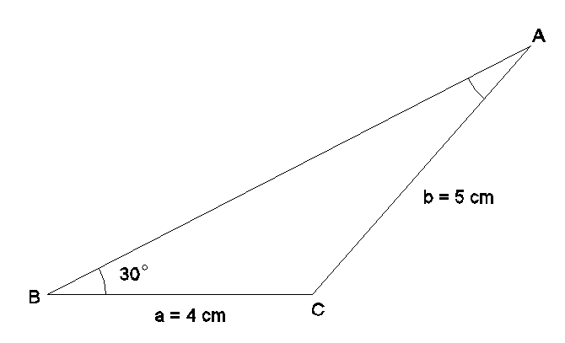

4. Dendari batek laranja kantitate bat erosteko 125 euro erabili zituen. Gero, horietatik, 20 kg baztertu zituen, txarrak zeuden eta. Gelditzen ziren kiloak, erosi zituen prezioa 0.40 euro garestiagotan saldu ditu, eta 147 euro jaso ditu. Zenbat kilo laranja erosi zituen? (2 puntu)
Un tendero, para comprar una determinada cantidad de kilos de naranjas utilizó 125 euros. Después, tuvo que apartar 20 kilos de naranjas que se habían estropeado. Las que quedaron las ha vendido, por kilo, 0.40 euros más caro que el precio al que las compró, recogiendo por la venta 147 euros. ¿Cuántos kilos de naranjas compró el tendero? (2 puntos)

- 30 pertsona talde bati minutuko zenbat bihotz-taupada izaten dituzten hartu diete, eta taulan agertzen diren emaitzak lortu dituzte
Kalkulatu zeintzuk diren mediana, moda, batezbestekoa eta desbideratze tipikoa.
(2 puntu)

BIOTZ-TAUPADA KOPURUA | 53 | 59 | 65 | 71 | 77 | 83 | 89
PERTSONA KOPURUA | 1 | 1 | 4 | 9 | 6 | 5 | 4

- A un grupo de 30 personas se les ha medido el ritmo de pulsaciones por minuto, obteniéndose los resultados de la tabla adjunta.:
Calcula la mediana, la moda, la media aritmética y la desviación típica
(2 Puntos)

PULSACIONES POR MINUTO | 53 | 59 | 65 | 71 | 77 | 83 | 89
NUMERO DE PERSONAS | 1 | 1 | 4 | 9 | 6 | 5 | 4

